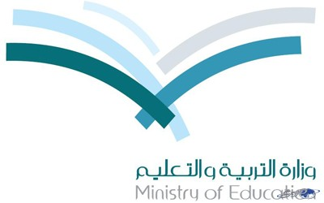
التـــــاريـخ : / / 1436هـ
اليـــــــــوم /

المملكة العربية السعودية
وزارة التربية والتعليم
إدارة التربية والتعليم بمحافظة تبوك

اختبار مادة ( الحاسب ) للفصل الدراسي الثانيللصف ( ثاني ثانوي)الفترة الأولى للعام الدراسي 1435-1436 هـ
اسم الطالبة :......................................................................................................
السؤال الأول :
اختاري الأجابة الصحيحة من بين الأقواس : ( windows phone – android – apple ios )
1. سهولة التطوير والتعديل من قبل المطورين ..................................................
2. الأمان والخصوية.....................................
3. دعم تشغيل ملفات الوسائط من خلال ميديا بلاير.................................
4. الأداء العالي ............................
5. خدمة siri.........................
6. سهولة تصفح الانترنت باستخدام الانترنت اكسبلورر ...............................
السؤال الثاني :
ضعي كلمة (صح) أمام العبارة الصحيحة , وكلمة (خطأ) أمام العبارة الخاطئة , مع تصحيح الخطأ إن وجد
1. تعتبر الأجهزة اللوحية بديلا لأجهزة الحاسب المكتبية ( )
2. يتميز نظام android أنه مفتوح المصدر open source ( )
3. إكليبس بيئة تطوير مفتوحة المصدر ( )
4. يمكن إنشاء تطبيقات عالية الجودة في بيئة إكس كود تعمل على أجهزة بنظام الأندرويد فقط ( )
السؤال الثالث :
أجيبي حسب المطلوب بين الأقواس :
1. تنقسم الأجهزة الذكية إلى ثلاثة أقسام ( عدديها مع ذكر مثال لكل نوع ) ؟
- ...........................................................................................................
- ..........................................................................................................
- ..........................................................................................................
2. تأتي السبورة الذكية ضمن نظام متكامل ( عددي مكونات النظام )
- ................................ 3. ..................................
- ............................... 4. .................................
- برنامج nsb-appstudio يعمل بلغة برمجة .....................و .......................( اكملي ) ؟
انتهت الأسئلة
معلمة المادة : منيره الفايز

